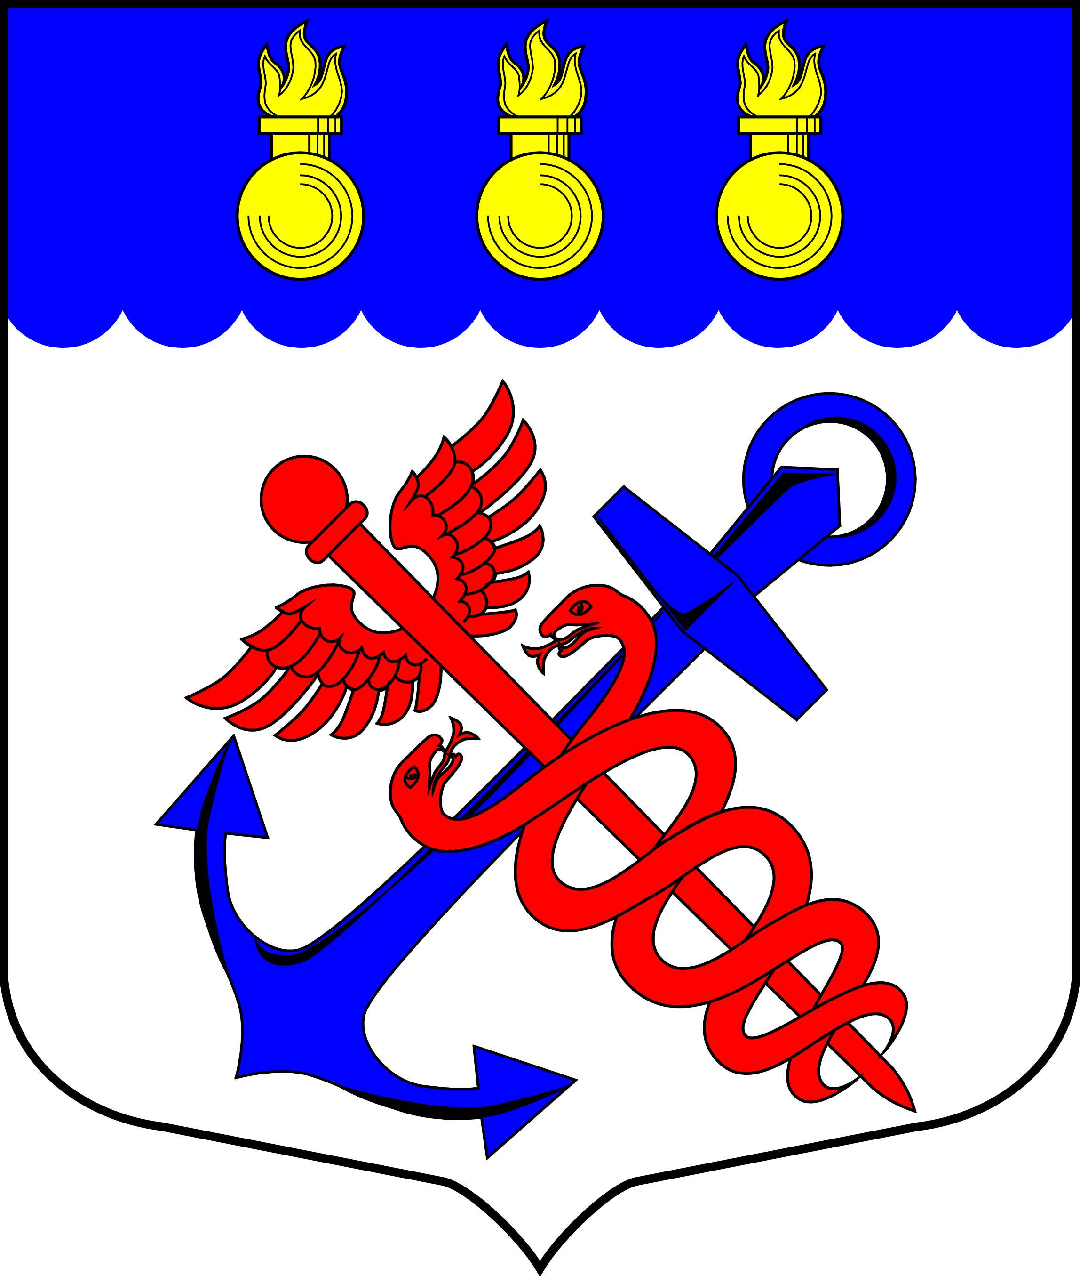
Местная Администрация
Муниципального образования
Муниципальный округ Морские ворота
Канонерский о-в, д. 8а, Санкт-Петербург, 198184, тел.: 746-90-45, факс: 746-90-32
ИНН/КПП 7805387120/780501001

_____________________________________________________________________________

ПОСТАНОВЛЕНИЕ
12.12.2024 № 114/24

┌ ┐
О внесении изменений в Муниципальную программу
озеленения территории внутригородского
муниципального образования города
федерального значения Санкт-Петербурга
муниципальный округ Морские ворота
на 2024-2026 годы

В соответствии со статьей 179 Бюджетного кодекса Российской Федерации

ПОСТАНОВЛЯЮ:

1. Внести в Муниципальную программу озеленения территории внутригородского муниципального образования города федерального значения Санкт-Петербурга муниципальный округ Морские ворота на 2024-2026 годы, утвержденную Постановлением Местной Администрации муниципального образования муниципальный округ Морские ворота № 78/23 от «05» октября 2023 г., изменения, изложив ее в новой редакции согласно Приложению № 1 к настоящему Постановлению.

2. Настоящее Постановление действует с момента принятия.

3. Контроль за исполнением настоящего Постановления оставляю за собой.

Глава Местной Администрации
муниципального образования
муниципальный округ Морские ворота Е.А. Никитина

Приложение № 1
к Постановлению Местной Администрации
муниципального образования
муниципальный округ Морские ворота
№ 114/24 от 12.12.2024 г.

Паспорт муниципальной программы

Местная Администрация муниципального образования
муниципальный округ Морские ворота

Наименование программы: Муниципальная программа озеленения территории внутригородского муниципального образования города федерального значения Санкт-Петербурга муниципальный округ Морские ворота на 2024-2026 годы.

Утверждена Постановлением Местной Администрации муниципального образования муниципальный округ Морские ворота № 78/23 от «05» октября 2023 г., с изменениями согласно Постановлению Местной Администрации муниципального образования муниципальный округ Морские ворота № 113/23 от «12» декабря 2023 г., Постановлению Местной Администрации муниципального образования муниципальный округ Морские ворота № 02/24 от «16» января 2024 г., Постановлению Местной Администрации муниципального образования муниципальный округ Морские ворота № 22/24 от «04» марта 2024 г., Постановлению Местной Администрации муниципального образования муниципальный округ Морские ворота № 32/24 от «03» апреля 2024 г., Постановлению Местной Администрации муниципального образования муниципальный округ Морские ворота № 39/24 от «23» апреля 2024 г., Постановлению Местной Администрации муниципального образования муниципальный округ Морские ворота № 55/24 от «05» июля 2024 г., Постановлению Местной Администрации муниципального образования муниципальный округ Морские ворота № 61/24 от «08» августа 2024 г., Постановлению Местной Администрации муниципального образования муниципальный округ Морские ворота № 67/24 от «19» августа 2024 г., Постановлению Местной Администрации муниципального образования муниципальный округ Морские ворота № 94/24 от «28» октября 2024 г., Постановлению Местной Администрации муниципального образования муниципальный округ Морские ворота № 114/24 от «12» декабря 2024 г.

Цели программы: решение актуальных вопросов, связанных с озеленением внутриквартальных территорий внутригородского муниципального образования города федерального значения Санкт-Петербурга муниципальный округ Морские ворота, спилка деревьев, представляющих опасность.

Сроки реализации: в течение 2024-2026 годов.
Общий объем финансирования: 39 264,8 тысяч рублей.
Распределение финансирования по годам:
2024 г. – 28 264,8 тысяч рублей.
2025 г. – 5 500,0 тысяч рублей.
2026 г. – 5 500,0 тысяч рублей.

Источник финансирования: бюджет внутригородского муниципального образования города федерального значения Санкт-Петербурга муниципальный округ Морские ворота, средства субсидии из бюджета Санкт-Петербурга.

Плановые показатели программы на 2024 год:
1. количество посаженных деревьев. Целевое значение – 15 шт.
Плановые показатели программы на 2025 год:
1. количество посаженных деревьев. Целевое значение – 35 шт.
Плановые показатели программы на 2026 год:
1. количество посаженных деревьев. Целевое значение – 30 шт.
Перечень программных мероприятий на 2024 год

п/п | Территория МО МО Морские ворота,  адреса | Основные работы |  | Источник финансирования | Общий объем финансирования (тыс. руб.) | Поквартальный объем финансирования
 |  |  |  |  |  | 1 квартал  (тыс.  руб.) | 2 квартал  (тыс.  руб.) | 3 квартал  (тыс.  руб.) | 4 квартал  (тыс.  руб.)
1 | Территории зеленых насаждений общего пользования местного значения | Уборка и содержание |  | Бюджет МО МО Морские ворота | 7 607,4 | 1 221,1 | 2 255,1 | 2 252,0 | 1 879,2
2 | Территория МО МО  Морские ворота | Спилка больных и деревьев угроз, омолаживание деревьев |  | Бюджет МО МО Морские ворота | 269,2 | 269,2 | - | - | -
3 | Территория МО МО  Морские ворота | Компенсационная посадка деревьев |  | Бюджет МО МО Морские ворота | 174,0 | - | 174,0 | - | -
4 | Канонерский остров д.д. 7-8а и зона отдыха, 8-10, 11/2, 16, 32, ул. Двинская д.д. 4(сквер),10,11,14,15,  14/4,16 кор.1,2,3,д.17 | Завоз грунта, устройство клумб, посадка цветов, установка вазонов |  | Бюджет МО МО Морские ворота | 2 800,0 | - | 2 800,0 | - | -
5 | Ул.Двинская д.4 корп.1,2,3,4. | Озеленение |  | Субсидия из бюджета Санкт-Петербурга | 12 080,0 | - | - | 12 080,0 | -
6 | Ул.Двинская д.4 корп.1,2,3,4. | Озеленение |  | Бюджет МО МО Морские ворота | 1 411,3 | - | - | 1 411,3 | -
7 | Территория МО МО Морские ворота | Оплата восстановительной стоимости зеленых насаждений в ЗНОП местного значения |  | Бюджет МО МО Морские ворота | 2 371,2 | - | 2 371,2 | - | -
8 | Территория МО МО Морские ворота | Установка МАФ |  | Бюджет МО МО Морские ворота | 157,9 | - | - | 157,9 | -
9 | Технический надзор производства работ по благоустройству |  |  | Бюджет МО МО Морские ворота | 296,3 | - | - | 296,3 | -
10 | Составление проектно-сметной документации |  |  | Бюджет МО МО Морские ворота | 961,7 | - | 31,5 | - | 930,2
11 | Приобретение хозяйственного инвентаря |  |  | Бюджет МО МО Морские ворота | 5,9 | - | 1,6 | - | 4,3
12 | ул. Двинская 10, 11, 14, 14/4, 16, Канонерский остров 7, 8-10, 32 |  | Прополка клумб | Бюджет МО МО Морские ворота | 29,9 | - | - | 29,9 | -
13 | Территория МО МО Морские ворота |  | Утилизация МАФ | Бюджет МО МО Морские ворота | 100,0 | - | - | - | 100,0
 | ИТОГО: |  |  |  | 28 264,8 | 1 490,3 | 7 633,4 | 16 227,4 | 2 913,7

Перечень программных мероприятий на 2025 год

п/п | Территория МО МО Морские ворота,  адреса | Основные работы | Источник финансирования | Общий объем финансирования (тыс. руб.) | Поквартальный объем финансирования
 |  |  |  |  | 1 квартал  (тыс.  руб.) | 2 квартал  (тыс.  руб.) | 3 квартал  (тыс.  руб.) | 4 квартал  (тыс.  руб.)
1 | Территории зеленых насаждений общего пользования местного значения | Уборка и содержание | Бюджет МО МО Морские ворота | 4 000,0 | 1 000,0 | 1 000,0 | 1 000,0 | 1 000,0
2 | Территория МО МО  Морские ворота | Компенсационная посадка деревьев | Бюджет МО МО Морские ворота | 450,0 | - | - | 450,0 | -
3 | Территория МО МО  Морские ворота | Озеленение | Бюджет МО МО Морские ворота | 800,0 | - | - | 800,0 | -
4 | Территория МО МО Морские ворота | Оплата восстановительной стоимости зеленых насаждений в ЗНОП местного значения | Бюджет МО МО Морские ворота | 250,0 | 250,0 | - | - | -
 | ИТОГО: |  |  | 5 500,0 | 1 250,0 | 1 000,0 | 2 250,0 | 1 000,0

Перечень программных мероприятий на 2026 год

п/п | Территория МО МО Морские ворота,  адреса | Основные работы | Источник финансирования | Общий объем финансирования (тыс. руб.) | Поквартальный объем финансирования
 |  |  |  |  | 1 квартал  (тыс.  руб.) | 2 квартал  (тыс.  руб.) | 3 квартал  (тыс.  руб.) | 4 квартал  (тыс.  руб.)
1 | Территории зеленых насаждений общего пользования местного значения | Уборка и содержание | Бюджет МО МО Морские ворота | 4 000,0 | 1 000,0 | 1 000,0 | 1 000,0 | 1 000,0
2 | Территория МО МО  Морские ворота | Компенсационная посадка деревьев | Бюджет МО МО Морские ворота | 450,0 | - | - | 450,0 | -
3 | Территория МО МО  Морские ворота | Озеленение | Бюджет МО МО Морские ворота | 800,0 | - | - | 800,0 | -
4 | Территория МО МО Морские ворота | Оплата восстановительной стоимости зеленых насаждений в ЗНОП местного значения | Бюджет МО МО Морские ворота | 250,0 | 250,0 | - | - | -
 | ИТОГО: |  |  | 5 500,0 | 1 250,0 | 1 000,0 | 2 250,0 | 1 000,0

